ภาคผนวก ฎ
ภาพประกอบการวิจัย

การพัฒนาผู้ดูแลเด็กด้านการจัดประสบการณ์การเรียนรู้ที่เน้นผู้เรียนเป็นสำคัญ
กองการศึกษา เทศบาลตำบลนาทัน อำเภอคำม่วง จังหวัดกาฬสินธุ์

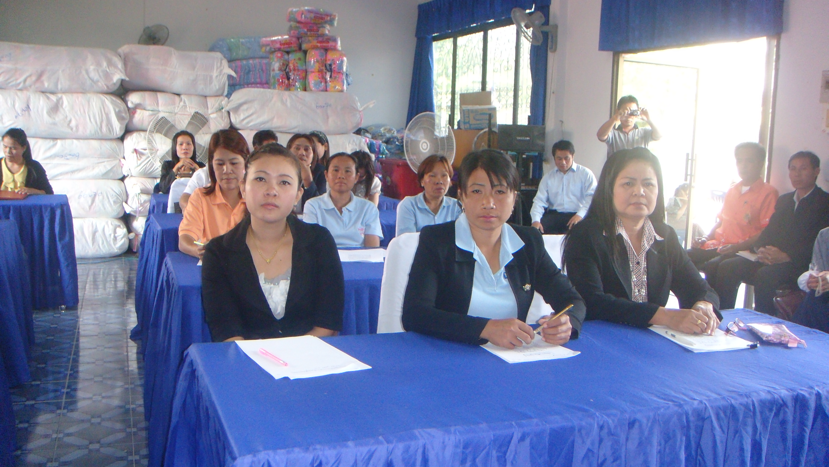

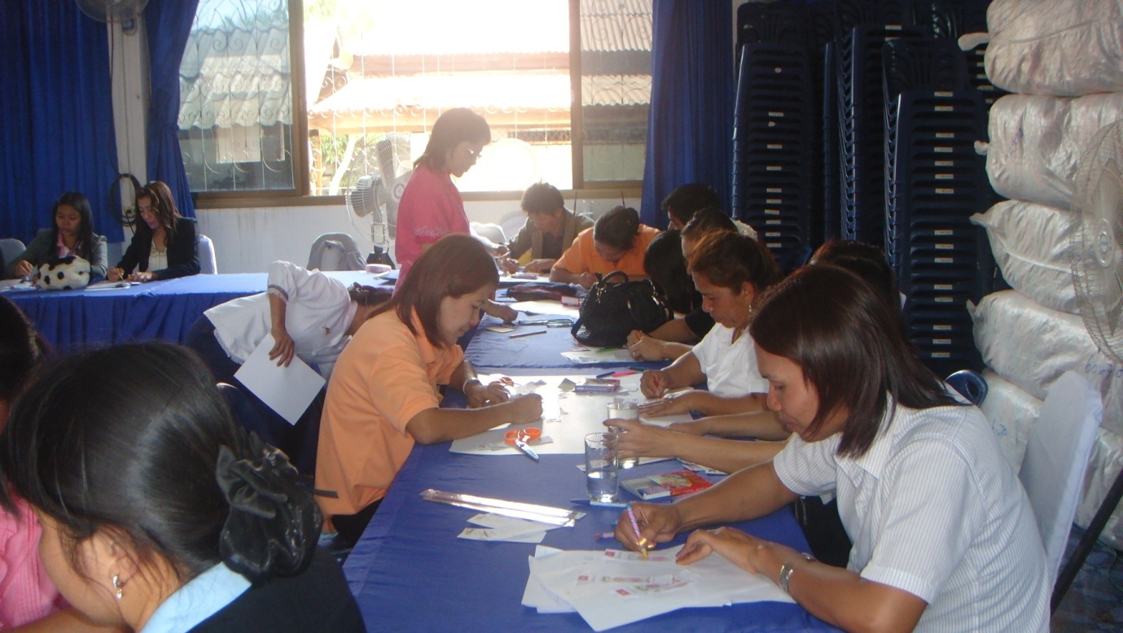
ภาพภาคผนวกที่ 1 – 2 การเข้าร่วมประชุมโครงการ
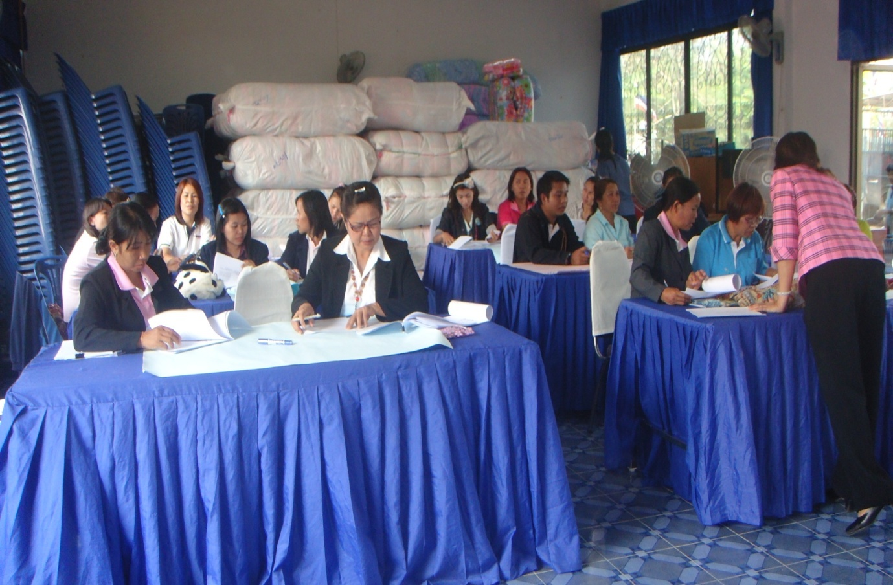

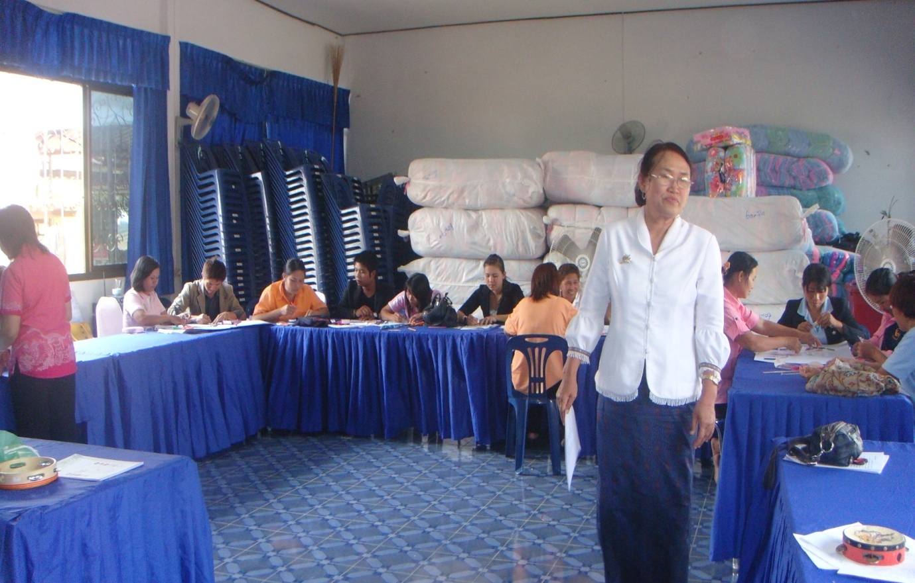
ภาพภาคผนวกที่ 3 – 4 การเข้าร่วมประชุมโครงการ
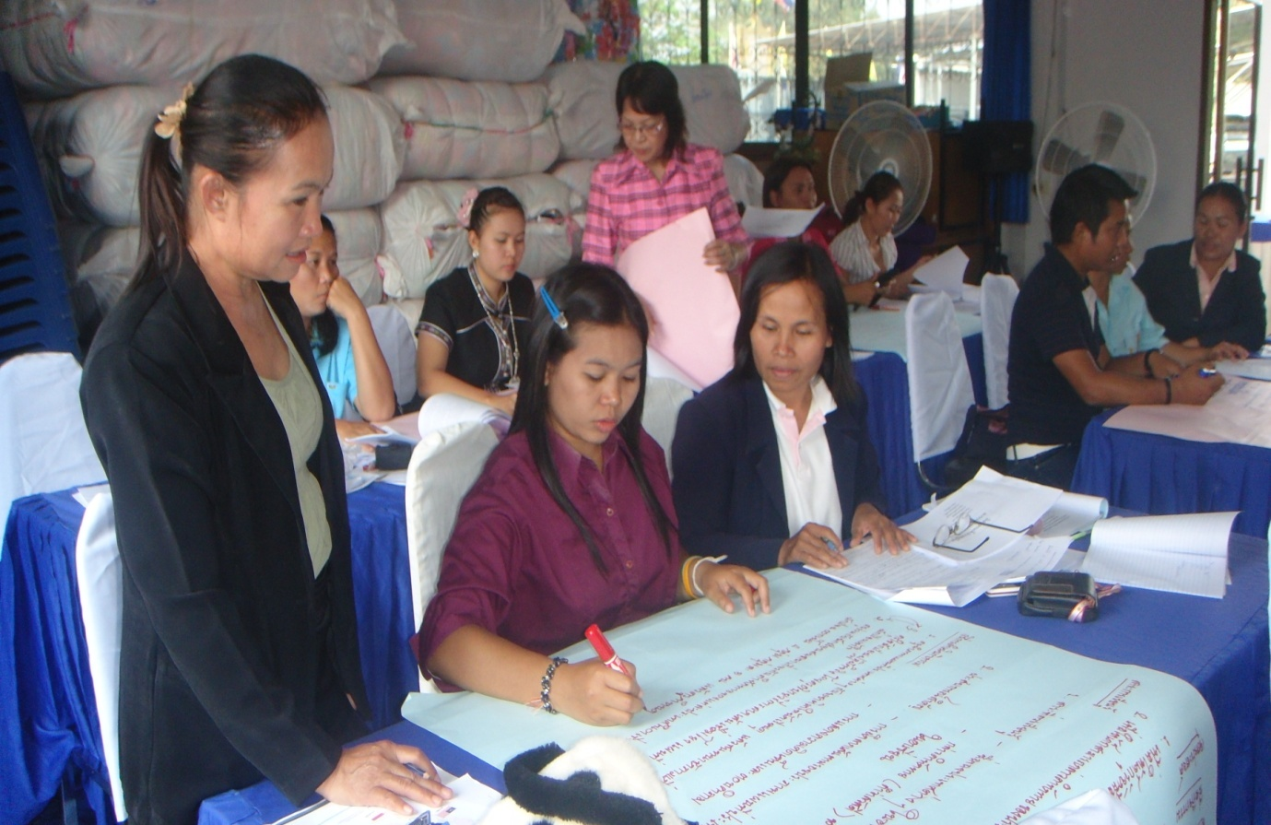

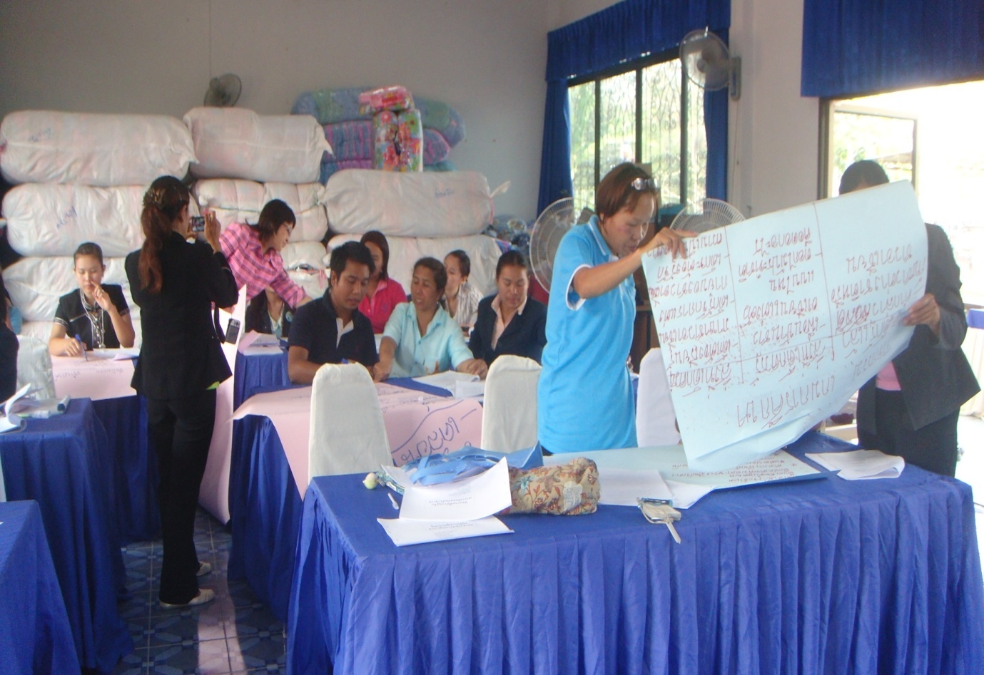

ภาพภาคผนวกที่ 5 – 6 การเข้าร่วมประชุมโครงการ

